

**МАДОУ «Детство» №143**

**(для педагогов, родителей и детей)**

Выпуск 14

**«ТРОПИНКАМИ ЗДОРОВЬЯ»**

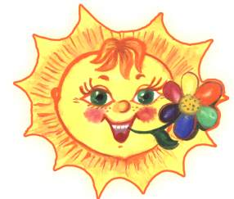**Здоровье в порядке – спасибо…**

Оздоровительная работа с дошкольниками в последние годы приобрела особую актуальность, что связано со стабильной тенденцией ухудшения здоровья всего населения России. Причин тому много: социальные, экономические, политические факторы. Все дети болеют, к сожалению этого не избежать. Только все болеют по-разному. Одни детишки легко переносят любой недуг и быстро поправляются, другие, наоборот, еще не успев окончательно окрепнуть после одной болезни, уже подхватывают новую. Причем, даже лёгкую простуду они переносят очень тяжело и часто получают осложнения. Врачи объясняют такую несправедливость ослабленным иммунитетом. И для того, чтобы быть здоровым нужно не только хорошо и правильно питаться, но и заниматься физическими упражнениями, вести подвижный образ жизни. О спорте есть много высказываний, о пользе спорта знают все… Вот только далеко не все взрослые им занимаются, а соответственно не могут и детей заразить любовью к спорту.

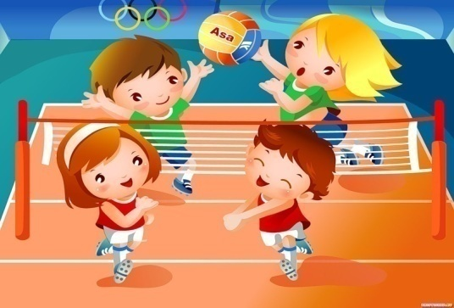

Ничто так не истощает и не разрушает человеческий организм, как физическое бездействие.  
Аристотель

Начинай новую жизнь не с понедельника, а с утренней зарядки

Здоровье никогда не может потерять своей цены в глазах человека, потому что и в довольстве и в роскоши плохо жить без здоровья.

[Чернышевский Н. Г.](http://www.aforism.su/avtor/755.html)

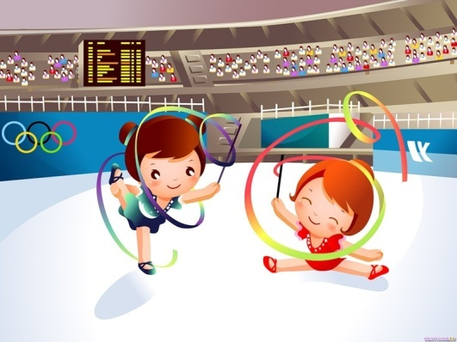

Кто любит спорт, тот здоров и бодр.



Здоровье дороже золота.

[Шекспир В.](http://www.aforism.su/avtor/770.html)

Солнце, воздух и вода помогают нам всегда.

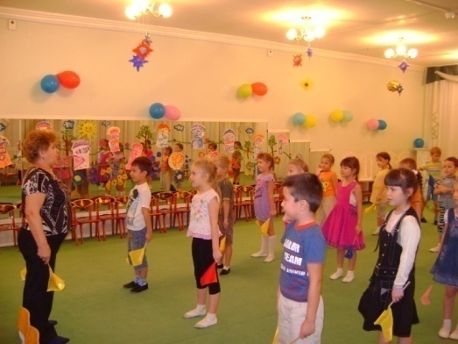

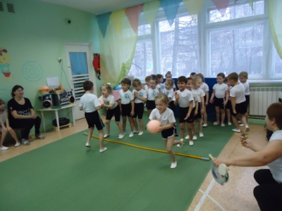

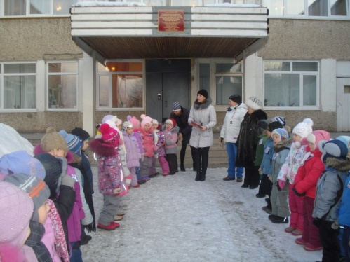

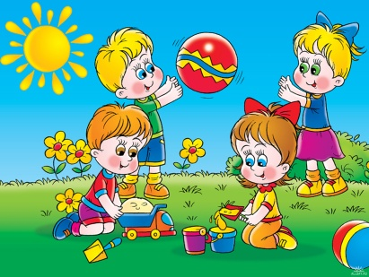

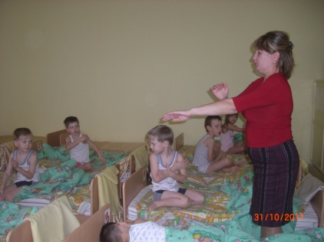

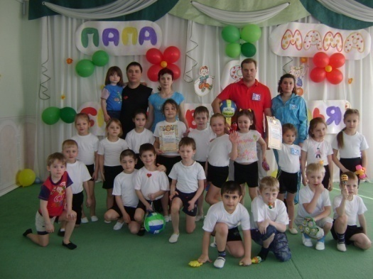

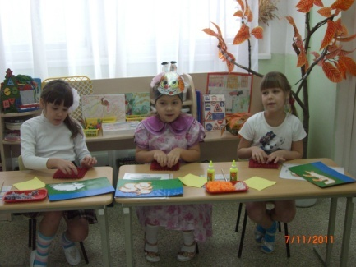

Пробуждение – является одним из важнейших моментов, способствующих нормальному протеканию жизненно важных процессов для ребенка. С этой целью после дневного сна проводится гимнастика в постели, она направлена на постепенный переход ото сна к бодрствованию.

Пробуждение детей происходит под звуки плавной музыки. Гимнастику начинаем проводить с проснувшимися детьми, остальные присоединяются по мере пробуждения. Она включает такие элементы, как потягивание, поочередное поднимание и опускание рук, ног, элементы пальчиковой гимнастики, гимнастики для глаз, элементы дыхательной гимнастики. Главное правило это исключение резких движений, которые могут вызвать растяжение мышц, перевозбуждение и, как следствие, головокружение. Гимнастика после дневного сна также является закаливающей процедурой. Длительность гимнастики в постели 2-3 минуты. Далее дети переходят к выполнению комплекса дыхательной гимнастики, что очень важно для профилактики простудных заболеваний и заболеваний верхних дыхательных путей. Затем проводятся закаливающие мероприятия с использованием «чудо» – ковриков, солевые дорожки, водные процедуры. Общая длительность оздоровительной гимнастики после дневного сна должна составлять 12-15 минут.

Для того чтобы вызвать у детей эмоциональный отклик, а также желание выполнять упражнения вместе с воспитателем используются игровые упражнения, сопровождаемые их различными стихами.

Зайчишка

Проснись дружок, и улыбнись.  
С боку на бок повернись  
И в зайчишку превратись  
*(поворачиваются направо, затем налево).*

Чтобы прыгнуть дальше всех,   
Зайка лапки поднял вверх.

Опустил их – потянулся

И конечно улыбнулся.

*(тянутся, лежа на спине,  
опускают руки вниз).*На спине лежат зайчишки,   
Все зайчишки шалунишки:  
Ножки дружно все сгибают,  
По коленкам ударяют.

Вот увидел он лисичку,  
Испугался и затих  
*(прижать руки к груди,  
затаить дыхание).*

Мы лисичку обхитрим,  
На носочках побежим  
*(лежа на спине, движение ногами,  
имитирующие бег).*

Были вы зайчишками,  
Станьте ребятишками.

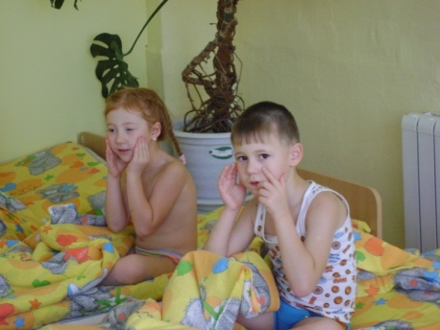

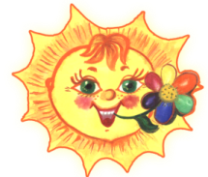

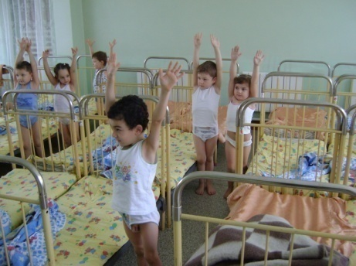

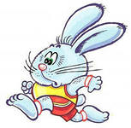

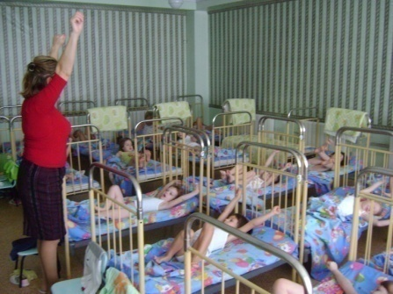

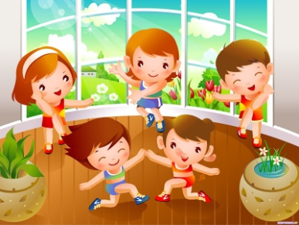

Задача каждого родителя – вырастить здорового и физически развитого ребенка. Утренняя зарядка помогает организму «проснуться», обеспечивает хорошее настроение на утро. Физически развитый малыш имеет хорошую осанку, фигуру. В результате выполнения упражнений укрепляется сердечнососудистая система, улучшается работа легких. Конечно, когда утром необходимо успеть и позавтракать, и собрать малыша (а еще себя и порою мужа), принять душ, о зарядке задумываешься далеко не в первую очередь. Как вариант, можно доверить ребенка видеотренеру – в интернете есть множество роликов с комплексами упражнений для разного возраста.

Как и взрослым, детям намного веселее заниматься под музыку. А еще лучше, озвучивая действия в стихотворной форме.

В дошкольном возрасте особое внимание следует обратить профилактике плоскостопия. Полезными будут ходьба по неровной поверхности (специальный гимнастический коврик или мелкие предметы), ходьба на носках и пятках.

Стоит обратить внимание на то, что физическую нагрузку следует увеличивать постепенно – начинать с более легких упражнений. Детям 3-5 лет достаточно каждое упражнение повторять 5-7 раз.

Старайтесь делать зарядку ежедневно. Движение для детей – жизненно важная необходимость. В движении жизнь! Поощряйте, хвалите ребенка за интерес к физической активности, занимайтесь вместе. На собственном примере покажите, что получаете удовольствие от выполнения утренней гимнастики.

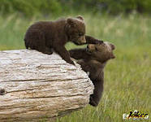

Медвежата

Медвежата в чаще жили  
Головой своей крутили  
Вот так, вот так.

(круговые движения головой)

Головой своей крутили  
Медвежата мед искали  
Дружно дерево качали  
Вот так, вот так.

(поднять руки вверх и делать наклоны вправо и влево)

Дружно дерево качали  
А потом они ходили

(ходьба по-медвежьи)

И из речки воду пили  
Вот так, вот так.  
И из речки воду пили

(наклоны туловища вперед)

А потом они плясали

(пружинка с поворотом туловища влево и вправо)

Лапы выше поднимали

(прыжки, хлопая руками вверху)

Вот так, вот так,  
Лапы выше поднимали

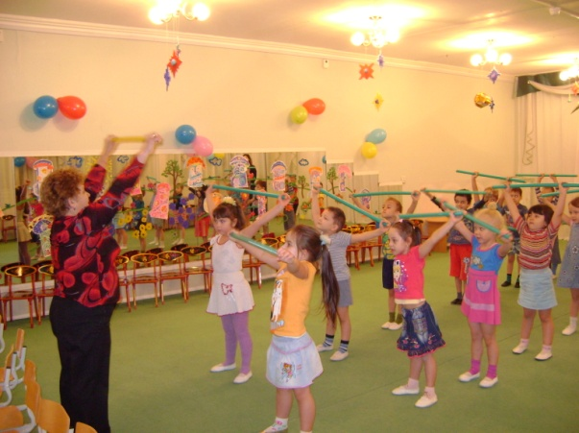

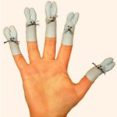

**Пальчиковая гимнастика для дошкольников** играет очень важную роль. С ее помощью развивается не только [мелкая моторика](http://strana-sovetov.com/kids/1-6/4207-fine-motor-skills-development.html), но также и речевой центр ребенка. Веселые игры с сопровождающими их интересными стишками доставят удовольствие не только ребенку, но и взрослому.

**Детская пальчиковая гимнастика очень нравится малышам**. Ею можно начинать заниматься с ребенком с самого его рождения. Плюсы такой гимнастики очевидны — стимуляция речевых и моторных зон мозга позволит ребенку быстрее сформировать речь. Но пальчиковая гимнастика для детей подходит в любом возрасте. Так, гимнастикой очень часто занимаются в детских садах, таким образом подготавливая руку ребенка к письму ручкой.

Не стоит забывать, что **гимнастика для пальцев разработана таким образом, чтобы полностью задействовать кисти обеих рук**. Поэтому не следует акцентировать свое внимание только на одной руке. Такие действия допустимы только для маленьких детей, которые еще не могут внимательно следить сразу за двумя руками.

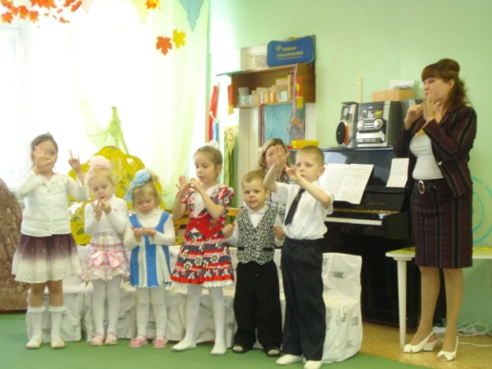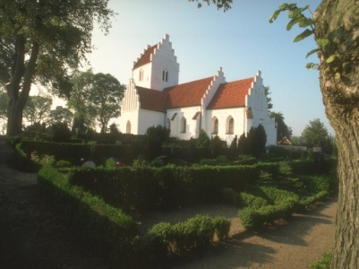

### Дом

Я хочу построить дом,  
(Руки сложить домиком, и поднять над головой)  
Чтоб окошко было в нём,  
(Пальчики обеих рук соединить в кружочек)  
Чтоб у дома дверь была,  
(Ладошки рук соединяем вместе вертикально)  
Рядом чтоб сосна росла.  
(Одну руку поднимаем вверх и "растопыриваем" пальчики)  
Чтоб вокруг забор стоял,  
Пёс ворота охранял,  
(Соединяем руки в замочек и делаем круг перед собой)  
Солнце было, дождик шёл,  
(Сначала поднимаем руки вверх, пальцы "растопырены". Затем пальцы опускаем вниз, делаем "стряхивающие" движения)  
И тюльпан в саду расцвёл!  
(Соединяем вместе ладошки и медленно раскрываем пальчики -   "бутончик тюльпана"))

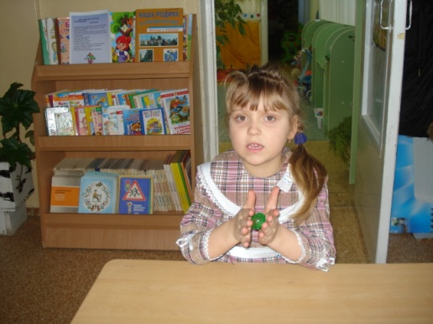

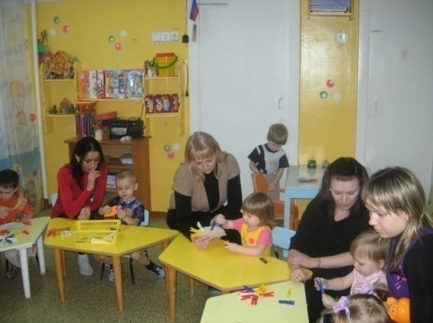



Логоритмические упражнения направлены на развитие артикуляционного аппарата, исправления дефектов речи, а так же на развитие мелкой моторики рук, двигательной памяти и координации движений, взаимосвязанных со словами и музыкой.

Помимо этого логоритмика развивает воображение детей, здесь они действуют от лица какого либо животного или даже предмета (транспорт, игрушка и т.п.). Эти упражнения можно включать в организованные виды деятельности, а также и в самостоятельные.

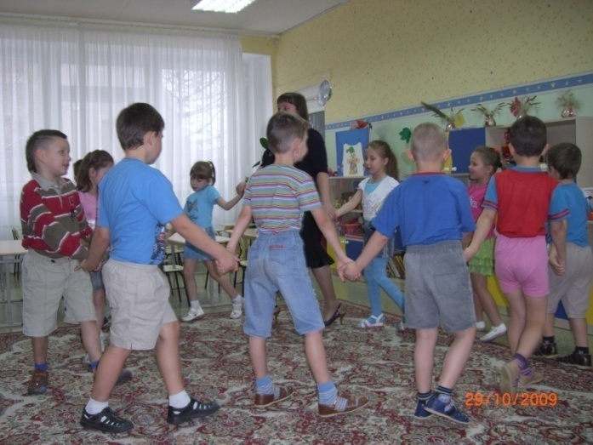

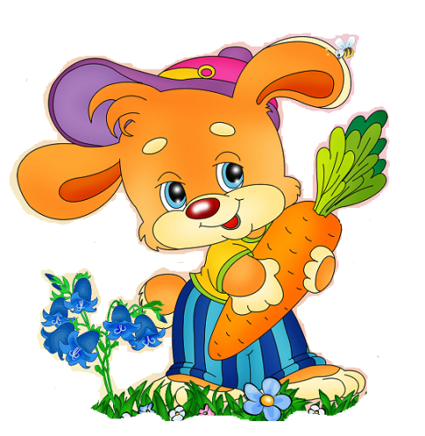

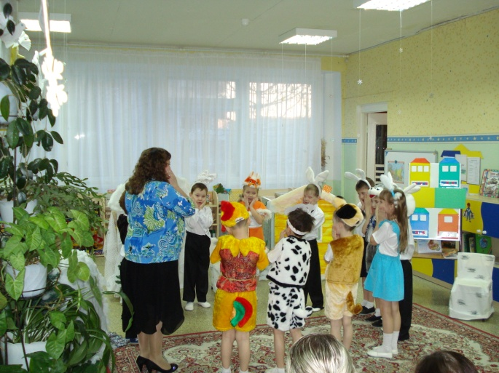

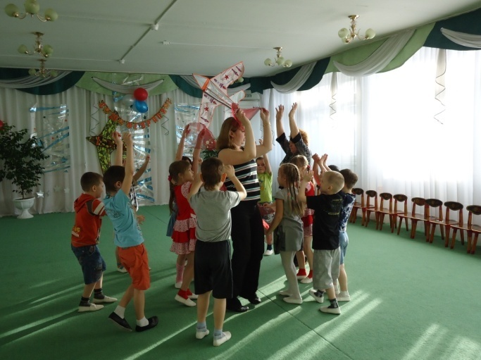

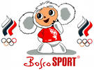

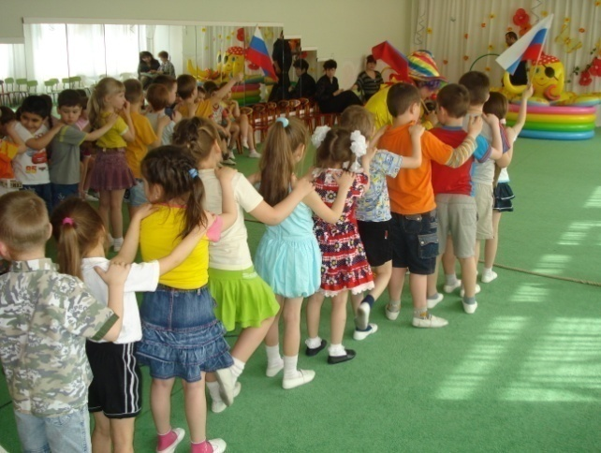Много положительных эмоций, а следовательно и здоровья получают дети на спортивных праздниках и досугах. Традиционно проводится "Весёлые старты", «Зарнички», где дети, показывая уровень своего физического развития, получают эмоциональный заряд от своих достижений.

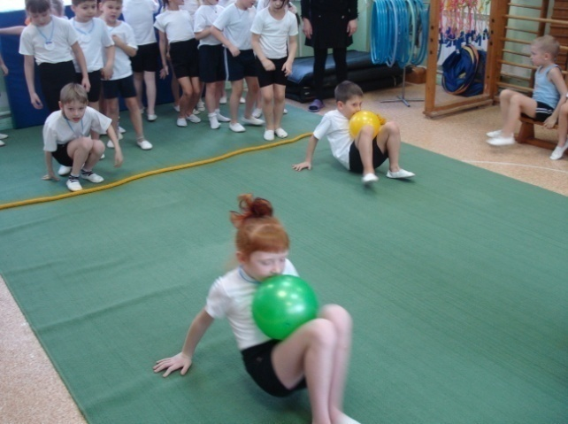

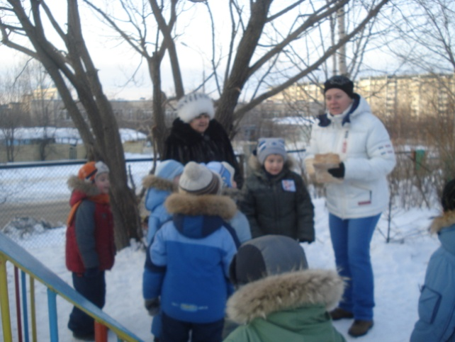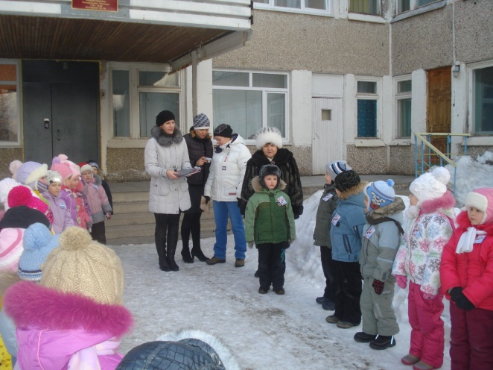

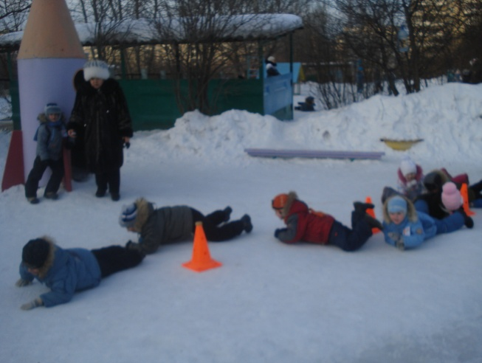

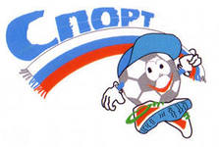

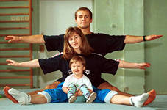

Особенно детям нравится, когда в праздниках активное участие принимают мамы и папы. Такие праздники носят название "Семейные старты", "Папа, мама, я- спортивная семья".

Движение для детей – жизненно важная необходимость. В движении жизнь! Поощряйте, хвалите ребенка за интерес к физической активности, занимайтесь вместе. На собственном примере покажите, что получаете удовольствие от спорта.

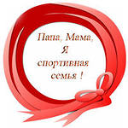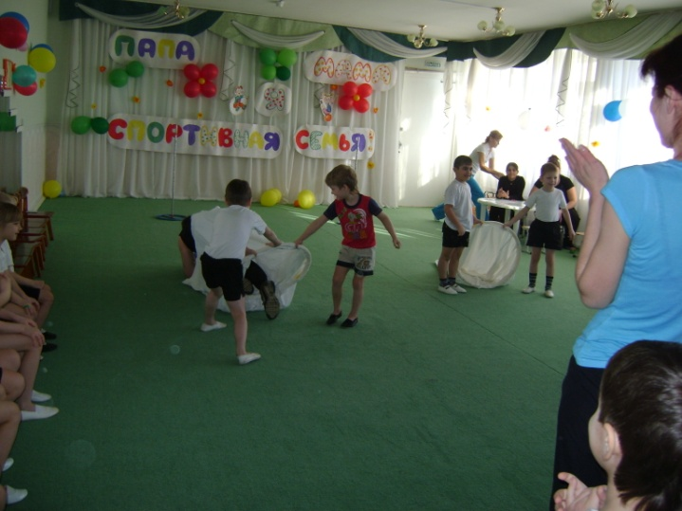

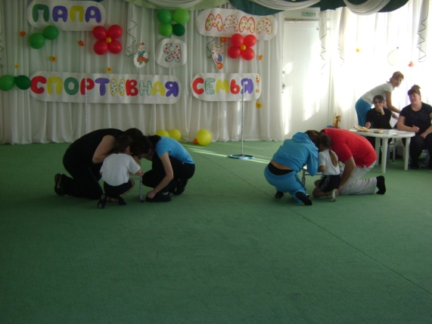

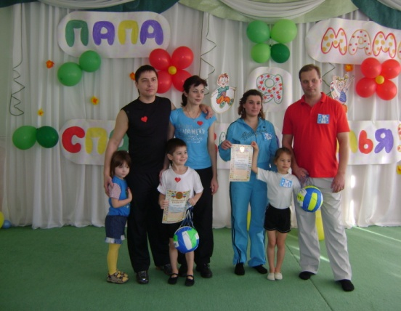

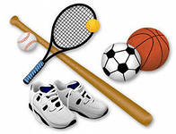

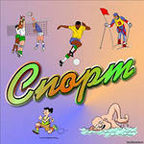На протяжении последних трех лет в детском саду 143 проходит фестиваль «Вечное движение», который предполагает участие не только детей, но и педагогов. Каждый из воспитателей проводит с детьми разные формы физкультурно-оздоровительной работы.

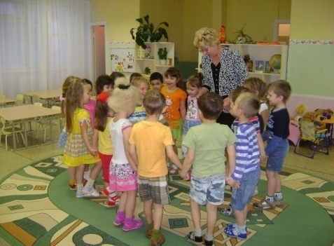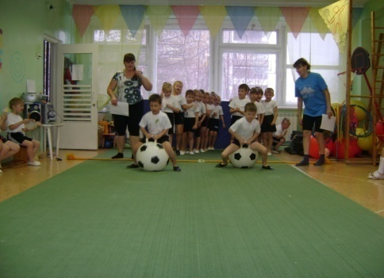

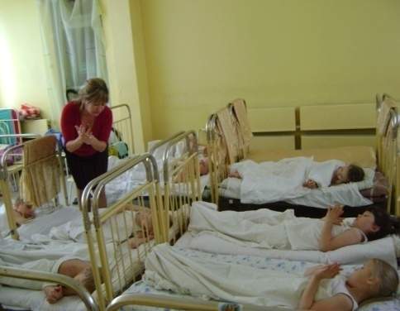

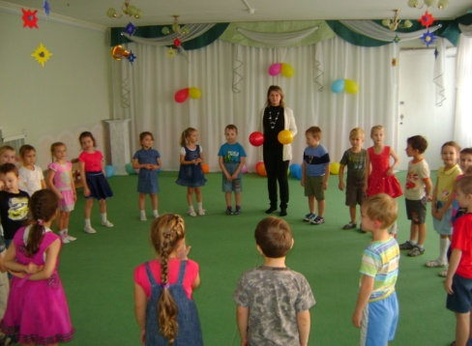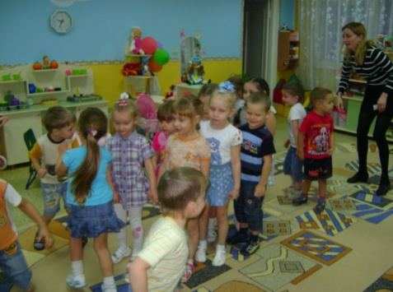

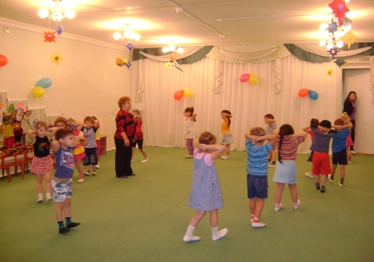

D:\Мои документы\Мои рисунки\Изображения\новый год\новый год\g0135559.WMFPARTGOOD.WMF

g0451369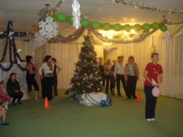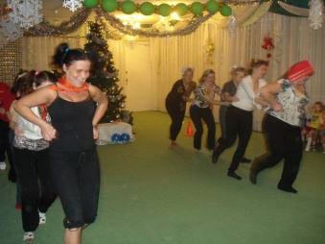Самый любимый праздник у нас Новый Год, не только у детей, но и у взрослых. В преддверии Нового Года в детском саду 143 проходят «Новогодние веселые старты для взрослых». Где каждый из педагогов показывает свою ловкость, силу, быстроту, а дети выступают в роли болельщиков, радуясь за своих воспитателей.

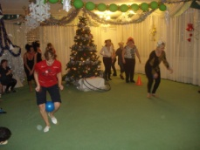

g0451369g0451369

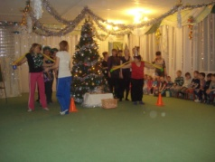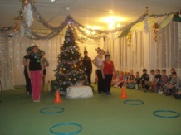

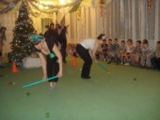

g0451369g0451369

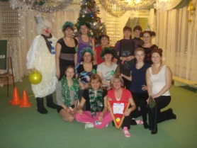

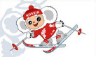

g0451369

g0451369

**Виды спорта.**

Хочешь стать сильным и ловким, научиться побеждать в любом деле, а если не получилось победить – не унывать? Тогда займись спортом! Слово «спорт» произошло от английского «игра». Но уже давно физические занятия перестали быть просто развлечением.

Люди придумали множество видов спорта. Есть командные и одиночные, силовые и игровые состязания. Можно делать по утрам зарядку или серьезно тренироваться по нескольку часов в день. Что выбрать зависит от характера человека. Главное получать удовольствие от того, чем занимаешься, и знать, что любые упражнения принесут пользу, помогут стать здоровыми и счастливыми.

Назови виды спорта:

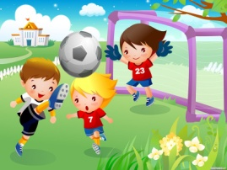

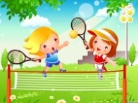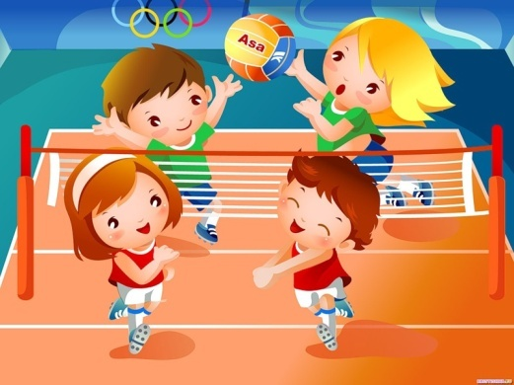

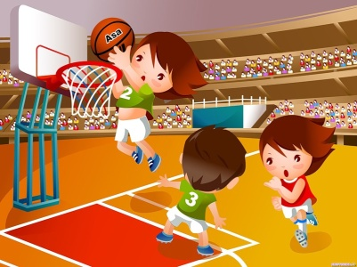

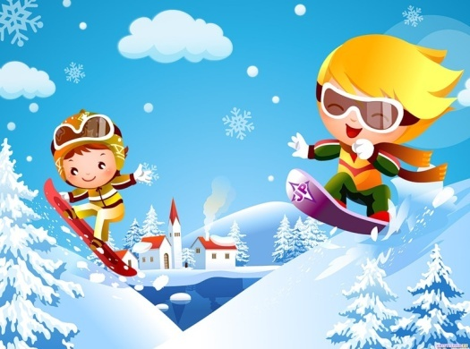

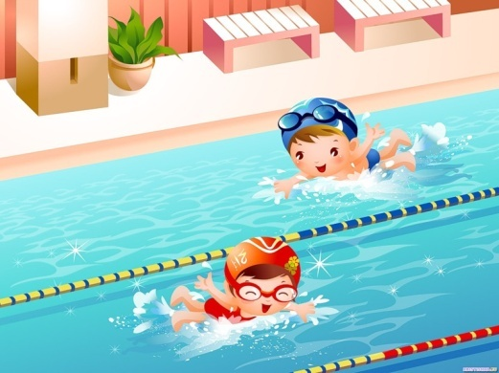

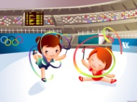

**Олимпийские игры.**

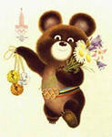Раз в четыре года проходят главные спортивные соревнования планеты – Олимпийские игры. Состязания в силе, ловкости и смелости когда-то устраивали в Древней Греции. Потом на долгое время об Олимпийских играх забыли, и возродил традицию их проведения в конце 19 века французский барон Пьер де Кубертен.

Каждая страна привозит на игры лучших атлетов, которые соревнуются между собой, защищая честь своих государств. Стать олимпийским чемпионом – мечта любого спортсмена. Ну а мы, болельщики, изо всех сил поддерживаем любимых героев и желаем им удачи!